**《数字内容安全》**

**实验报告**

**实验名称：** 数字音频水印  **任课教师：付宇**

**学号：**200340164  **姓名：**张博文  **提交日期：**2022/11/7

**一、实验目标：**

实现基于 DCT/DWT 的数字音频水印嵌入和提取

**二、实验设计：**

下面给出一个简单的基于 DCT 的数字音频水印嵌入和提取程序示例。

水印嵌入部分：先将音频文件读入，采样转为矩阵并进行 DCT 变换，然后使

用加法法则嵌入水印。

水印攻击部分：产生一个服从正态分布的随机数矩阵，然后对变换后的矩阵

进行了加随机数操作，即对其进行了加噪攻击，增大噪音分贝占比。

水印提取部分：将矩阵做 DCT 逆变换并提取，对比加噪攻击前后的音频，加

噪后音频的质量明显下降，但可以提取出水印。

**三、实验记录：**

hide.m

%% 水印嵌入

%水印嵌入

[x,fs]=audioread('坦克大战.mp3');%读入音频数据和采样率

[m,n]=size(x); %行列数

%DCT 一维变换

y=dct(x);

y1=reshape(y,1,m*n);%将矩阵 y 的元素返回到一个 1*mn 的矩阵

%取 64*64 的水印图像

w=imread('1.jpg');

w=rgb2gray(w);

w=im2double(w);

w=imresize(w,[64,64]);%变化尺寸

w1=reshape(w,1,64*64);%一维变换

%水印嵌入，加法法则

a=0.8;%水印强度

y1(1:4096)=y1(1:4096)+a*w1;

y2=reshape(y1,m,n);

y2=idct(y2);%逆 DCT

subplot(1,2,1);plot(x);title('原始音频');

subplot(1,2,2);plot(y2);title('嵌入水印音频');

实现

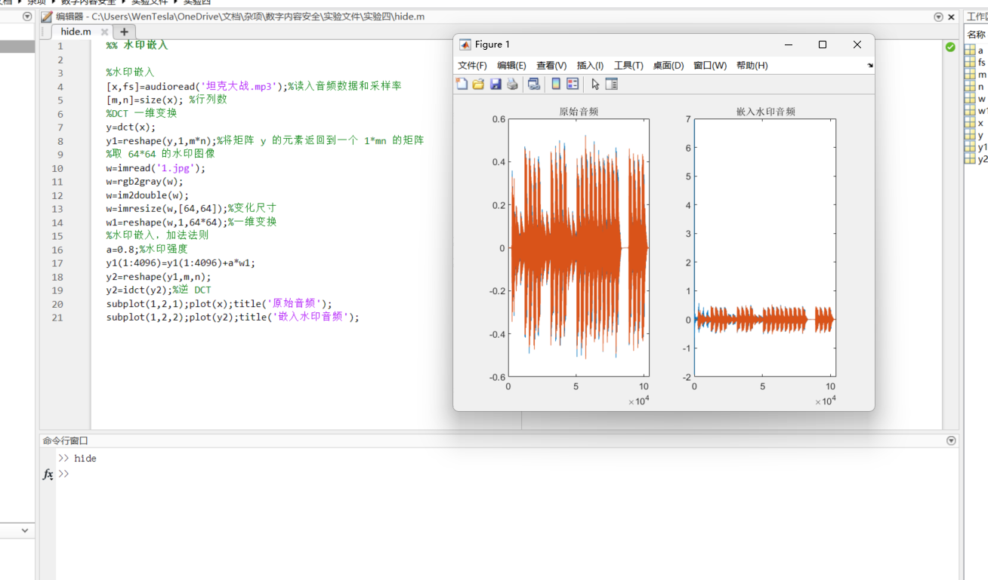

提取水印

extract.m

%% 音频水印提取

y4=dct(y2)%对嵌入水印的图像矩阵 DCT;

y4=reshape(y4,1,m*n);

y3=reshape(y,1,m*n);

w1=(y4(1:4096)-y3(1:4096))/a;%加法法则

w1=reshape(w1,64,64);

figure;imshow(w1);title('提取出的水印');

%均方误差 MSE 和峰值信噪比 PSNR

D=sum(sum((x-y2).^2));

MSE = D / (m * n);

PSNR = 10*log10( (255^2) / MSE );

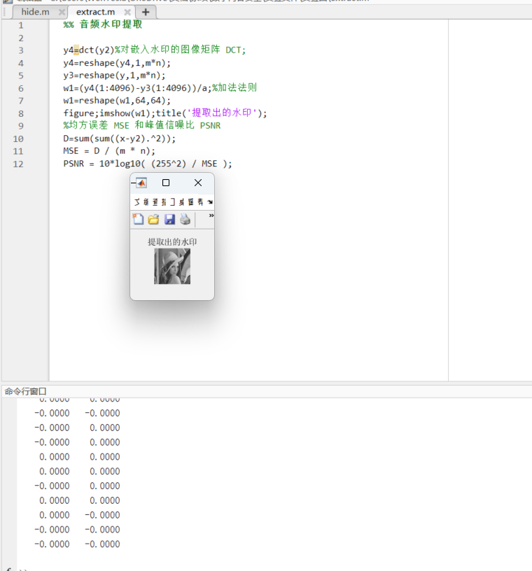

水印攻击

track.m

%% 加噪攻击

r=normrnd(0.1,2,length(y2),2);

v=y2+r;

audiowrite('cracked.mp4',v,fs);

figure;

subplot(1,3,1);plot(x);title('原始音频');

subplot(1,3,2);plot(y2);title('嵌入水印音频');

subplot(1,3,3);plot(v);title('被攻击的水印音频');

y4=dct(v);

y4=reshape(y4,1,m*n);

y3=reshape(y,1,m*n);

w1=(y4(1:4096)-y3(1:4096))/a;

w1=reshape(w1,64,64);

figure;imshow(w1);title('攻击后提取出来的水印');

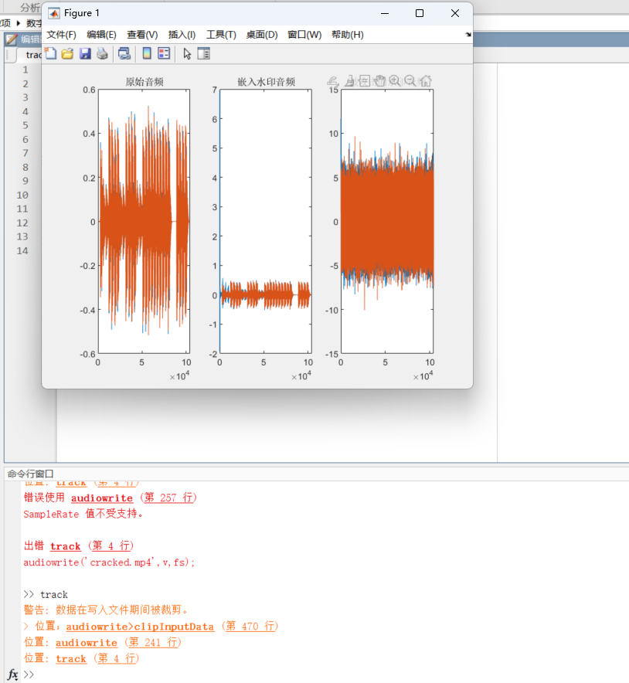

可以看到此处水印被攻击。无法正常显示，生成的wav文件噪点过高

**四、实验思考与体会**

**这里后缀为。MP3会报错**

拓展名应该是

mp4,flac wav

学会了对音频文件的水印嵌入、水印提取、水印攻击的方法和步骤。